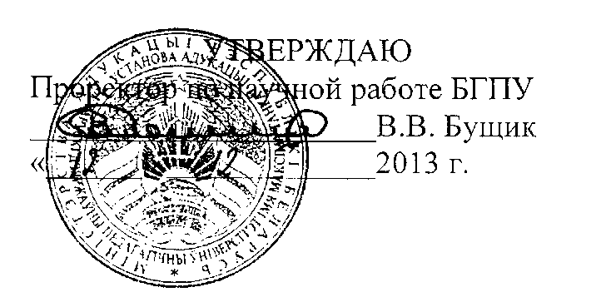

АКТ

о внедрении результатов НИР

Настоящий акт составлен об использовании в учебном процессе материалов, включающих результаты исследования под названием «Электрооптические эффекты и нелинейно-оптические свойства в фоторефрактивных кристаллах семейства силленитов», выполненного по теме НИР «Разработка методов формирования перестраиваемых оптических микроструктур и создание на их основе волноводных элементов для управления световыми полями».

Номер темы 683, номер государственной регистрации 20113226.

Разработка использована в учебном процессе кафедры общей физики с 01.09.2013 года.

Разработка используется в процессе выполнения лабораторных работ в рамках спецкурса «Современные оптические приборы», курсовых и дипломных работ студентов старших курсов и позволяет расширить кругозор по основам лазерной техники, нелинейной оптики и ее использования при решении задач прикладного характера.

Описание объекта внедрения прилагается и является неотъемлемой частью Акта.



Зав. кафедрой общей физики

Соболь В.Р.



Сотрудники, использовавшие разработку:

Бондарь В.А

Василевский С.А.

Саечников К.А.

ОПИСАНИЕ ОБЪЕКТА ВНЕДРЕНИЯ

«Электрооптические эффекты и нелинейно-оптические свойства в фоторефрактивных кристаллах семейства силленитов»

Растущий интерес к проблеме распространения оптического излучения в фоторефрактивных кристаллах (ФРК) обусловлен тем, что ФРК являются перспективными средами с точки зрения их практического применения для создания волноводных элементов, а также нелинейных оптических переключателей и разветвителей. Привлекательными для исследования и последующего применения являются кристаллы семейства силленитов, обладающие одновременно фотопроводимостью и фоторефрактивным эффектом. Эти материалы служат основой для создания устройств оперативной и длительной записи и хранения информации, а также находят широкое применение в светомодулирующих устройствах различного типа.

Разработка посвящена исследованию фоторефрактивных кристаллов семейства силленитов, которые проявляют высокие нелинейные свойства при интенсивностях возбуждающего излучения ~ мВт/см2 и волноводный режим реализуется уже при уровнях мощности порядка единиц микроватт. Хотя технология производства волноводных элементов и различных компонентов интегральной оптики достаточно широко развита (волноводы из стекла, полимеров, полупроводниковых кристаллов и т.д.), многие вопросы оптимизации метода формирования волноводных структур именно в фоторефрактивных материалах остаются открытыми. В первую очередь это касается исследований по оптимизации условий возбуждения и изучения характера распространения и действия солитоноподобных когерентных и некогерентных световых пучков в фоторефрактивных кристаллах, которые напрямую связаны с выбором оптимального среза, геометрии возбуждения солитонов (поляризация электромагнитной волны, направление напряженности внешнего постоянного и знакопеременного электрического поля). С целью измерения светоиндуцированного изменения показателя преломления фоторефрактивного кристалла реализована схема поперечного зондирования, в которой зондирующий световой пучок на одной длине волны отклоняется в поле второго светового пучка (оптической накачки) на другой длине волны.

Сформулированный материал позволяет сформировать у студентов целостную картину свойств и поведения фоторефрактивных оптических сред с условиями их функционирования в устройствах обработки и записи информации.

Авторы:

Саечников К.А., к.ф.-м.н., доцент

Миксюк Ю.И., к.ф.-м.н., доцент

Объект внедрения используется с 01.09.2013 года

Количество студентов которые пользуются этой разработкой – 23

Разработка одобрена и рекомендована к внедрению на заседании кафедры

физики 17.10.2013 г. протокол №. 1.



Зав.кафедрой общей физики



Разработчики:

В.Р. Соболь

К.А. Саечников

Ю.И. Миксюк